REPORT

**2차 진단평가**

과 목 : 웹프로그래밍 (PHP)

담당교수님 : 주형석학과장님

학 과 : IT소프트웨어

제 출 일 : 2020-05-22

학 번: 201907033

성 명: 김혜인

**목차**

1. PHP 폼 메인
2. 소스코드

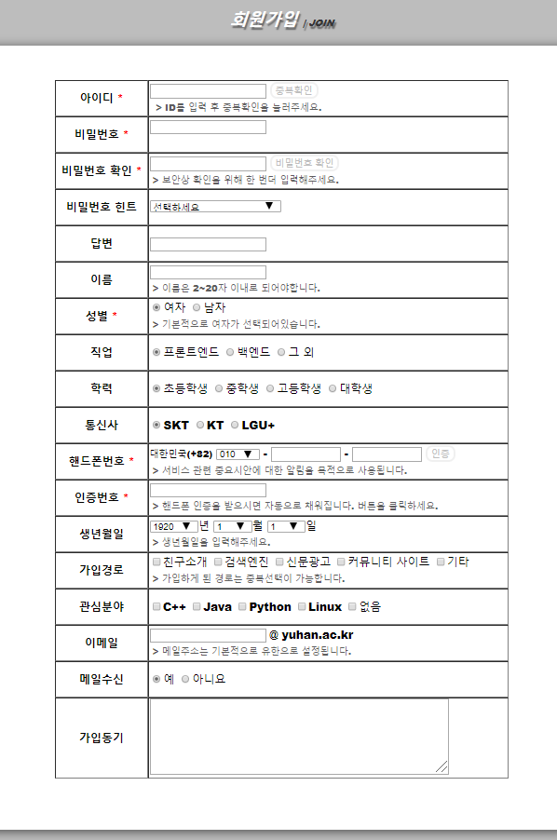

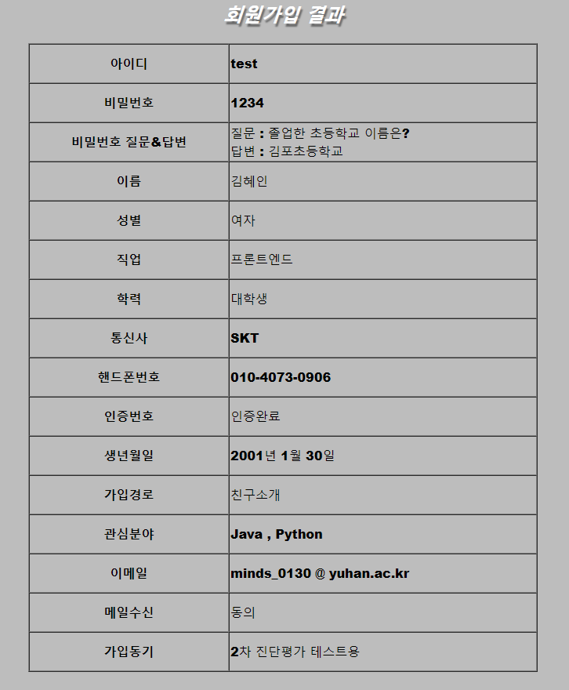

1. 회원가입 폼

<!DOCTYPE html>

<html>

<head>

<meta charset="UTF-8">

<title>Yuhan Join</title>

<!-- 내가 준 .css -->

<link rel="stylesheet" type="text/css" href="joinstyle.css">

<!-- 회원가입폼 유효성 검사 -->

<script type="text/javascript">

// 핸드폰 인증 클릭시 실행되는 함수

function phe() {

join.ph4.value = Math.floor(Math.random() * 201907033) + 1; // 랜덤으로 1~201907003을 넣음

}

// 안에 값들 초기화

function Join_reset() {

join.reset();

return true;

}

</script>

</head>

<body>

<h2 class="join1">

회원가입 <font color="#353535" size="2"> | JOIN </font><br></h2>

<!-- form 의 기본형식 -->

<form name="join" method="post" action="join.php">

<table class="jointable" border="1" align="center" cellspacing="0" width="650">

<!-- 아이디 -->

<tr>

<th height="50px">아이디 <font color="red">*</font></th>

<td><input type="text" name="id"> <input type="button" class="button3" onClick="Id_Confirm()" value="중복확인"> <br>

<font size="1" class="style" id="id_check">&nbsp;

> ID를 입력 후 중복확인을 눌러주세요.</font></td>

</tr>

<!-- 비밀번호 -->

<tr>

<th height="50px">비밀번호 <font color="red">*</font></th>

<td><input type="password" name="pw1"><br> <br></td>

</tr>

<!-- 비밀번호확인 -->

<tr>

<th height="50px">비밀번호 확인 <font color="red">*</font></th>

<td><input type="password" name="pw2">

<input type="button" class="button3" value="비밀번호 확인"> <br>

<font size="1" class="style">&nbsp;> 보안상 확인을 위해 한 번더 입력해주세요.</font></td>

</tr>

<!-- 비밀번호 힌트 -->

<tr>

<th height="50px">비밀번호 힌트</th>

<td><select name='pwhint'>

<option value='0'>선택하세요</option>

<option value='1'>졸업한 초등학교 이름은?</option>

<option value='2'>아버지 성함은?</option>

<option value='3'>어머니 성함은?</option>

<option value='4'>어릴 적 내 별명은?</option>

<option value='5'>좋아하는 동물은?</option>

<option value='6'>좋아하는 색깔은?</option>

</select>

</tr>

<!-- 비밀번호 답변 -->

<tr>

<th height="50px">답변</th>

<td><input type='text' name='pwhintans'></td>

</tr>

<!-- 이름 -->

<tr>

<th height="50px">이름</th>

<td><input type="text" name="name"><br>

<font size="1" class="style">&nbsp;> 이름은 2~20자 이내로 되어야합니다.</font></td>

</tr>

<!-- 성별 : radio -->

<tr>

<th height="50px">성별 <font color="red">*</font>

<td><input type="radio" name="gender" value="woman"checked="checked">여자

<input type="radio" name="gender" value="man">남자 <br>

<font size="1" class="style">&nbsp;> 기본적으로 여자가 선택되어있습니다.</font></td>

</tr>

<!-- 직업 : radio -->

<tr>

<th height="50px">직업</th>

<td><input type="radio" name="job" value="front" checked="checked">프론트엔드

<input type="radio" name="job" value="back">백엔드

<input type="radio" name="job" value="outside">그 외

</td>

</tr>

<!-- 학력 : radio -->

<tr>

<th height="50px">학력</th>

<td><input type="radio" name="education" value="elementary" checked="checked">초등학생

<input type="radio" name="education" value="middle">중학생

<input type="radio" name="education" value="high">고등학생

<input type="radio" name="education" value="college">대학생

</td>

</tr>

<!-- 통신사 : radio -->

<tr>

<th height="50px">통신사</th>

<td><input type="radio" name="photype" value="SKT" checked="checked">SKT

<input type="radio" name="photype" value="KT">KT

<input type="radio" name="photype" value="LGU+">LGU+

</td>

</tr>

<!-- 핸드폰 번호 : select -->

<tr>

<th height="50px">핸드폰번호 <font color="red">*</font></th>

<td><font size="2">대한민국(+82)</font>

<select name="ph1">

<option value= "010" >010</option>

<option value= "002" >002</option>

<option value= "033" >033</option>

<option value= "031" >031</option>

</select> -

<input type="text" name="ph2" size="10"> -

<input type="text" name="ph3" size="10">

<input type="button" class="button3" onClick="phe()" value="인증"><br>

<font size="1" class="style" id="phe_check">

&nbsp;> 서비스 관련 중요시안에 대한 알림을 목적으로 사용됩니다.</font></td>

</tr>

<!-- 인증번호 -->

<tr>

<th height="50px">인증번호 <font color="red">*</font></th>

<td><input type="text" name="ph4"><br>

<font size="1" class="style" id="phe_check_test">

&nbsp;> 핸드폰 인증을 받으시면 자동으로 채워집니다. 버튼을 클릭하세요.</font></td>

</tr>

<!-- 생일 : select -->

<tr>

<th height="50px">생년월일</th>

<td>

<select name="year">

<?php

for($i=1920;$i<=2019;$i++)

{ echo "<option value=\"$i\">$i</option>\n"; } ?>

</select>년

<select name="month">

<?php

for($i=1;$i<=12;$i++)

{ echo "<option value=\"$i\">$i</option>\n"; } ?>

</select>월

<select name="days">

<?php

for($i=1;$i<=31;$i++)

{ echo "<option value=\"$i\">$i</option>\n"; } ?>

</select>일 <br>

<font size="1" class="style">

&nbsp;> 생년월일을 입력해주세요.</font></td>

</tr>

<!-- 가입경로 : checkbox -->

<tr>

<th height="50px">가입경로</th>

<td><input type="checkbox" name="where1">친구소개

<input type="checkbox" name="where2">검색엔진

<input type="checkbox" name="where3">신문광고

<input type="checkbox" name="where4">커뮤니티 사이트

<input type="checkbox" name="where5">기타<br>

<font size="1" class="style">&nbsp;> 가입하게 된 경로는 중복선택이 가능합니다.</font></td>

</tr>

<!-- 관심분야 : checkbox -->

<tr>

<th height="50px">관심분야</th>

<td><input type="checkbox" name="interest0">C++

<input type="checkbox" name="interest1">Java

<input type="checkbox" name="interest2">Python

<input type="checkbox" name="interest3">Linux

<input type="checkbox" name="interest4">없음<br> </td>

</tr>

<!-- 이메일 -->

<tr>

<th height="50px">이메일</th>

<td><input type="text" name="email"> @ yuhan.ac.kr<br>

<font size="1" class="style">&nbsp;> 메일주소는 기본적으로 유한으로 설정됩니다.</font></td>

</tr>

<!-- 메일 수신 : radio -->

<tr>

<th height="50px">메일수신</th>

<td><input type="radio" name="mailcheck" value="yes" checked="checked">예

<input type="radio" name="mailcheck" value="no">아니요<br></td>

</tr>

<!-- 가입 동기 : textarea-->

<tr>

<th height="50px">가입동기</th>

<td><textarea name="say" rows="7" cols="60"></textarea><br></td>

</tr>

</table>

<br>

<span style="float: right;">

<input type="submit"class="button1" value="회원가입">

<input type="reset" class="button2" value="취소" onclick="Join_reset();"></span>

</form>

<br>

</body>

</html>

1. PHP 확인 폼

<?php

// 비밀번호 힌트

$pwhint_array = Array("입력하지않음","졸업한 초등학교 이름은?","아버지 성함은?","어머니 성함은?", "어릴 적 내 별명은?", "좋아하는 동물은?", "좋아하는 색깔은?");

// 관심분야

$interests = "";

$wheres = ""; // 가입경로를 담아야하므로 초기화

// 성별

$gender_value = $gender == "woman" ? "여자" : "남자" ;

// 직업

if($education == "elementary"){

$education_value = "초등학생";

}else if($education == "middle"){

$education_value = "중학생";

}else if($education == "high"){

$education_value = "고등학생";

}else {

$education_value = "대학생";

}

// 학력

if($job == "front"){

$job_value = "프론트엔드";

}else if($job == "back"){

$job_value = "백엔드";

}else {

$job_value = "그 외";

}

// 핸드폰 번호 저장

$phonenumber = $ph1."-".$ph2."-".$ph3;

// 핸드폰 인증

$phocheck = $ph4 == "" ? "인증실패" : "인증완료" ;

// 생년월일 저장

$birthday = $year."년 ".$month."월 ".$days."일";

// 메일 수신 여부

$mail = $mailcheck == "yes" ? "동의" : "비동의";

// 가입경로

if($where1) {

if($wheres=="") $wheres = "친구소개";

else $wheres = $wheres." , 친구소개";

}

if($where2) {

if($wheres=="") $wheres = "검색엔진";

else $wheres = $wheres." , 검색엔진";

}

if($where3) {

if($wheres=="") $wheres = "신문광고";

else $wheres = $wheres." , 신문광고";

}

if($where4) {

if($wheres=="") $wheres = "커뮤니티 사이트 ";

else $wheres = $wheres." , 커뮤니티 사이트 ";

}

if($where5) {

if($wheres=="") $wheres = "기타";

else $wheres = $wheres." , 기타";

}

// 관심분야 $interests_array = Array("C++","Java","Python","Linux", "없음");

if($interest0) {

if($interests=="") $interests = "C++";

else $interests = $interests." , C++";

}

if($interest1) {

if($interests=="") $interests = "Java";

else $interests = $interests." , Java";

}

if($interest2) {

if($interests=="") $interests = "Python";

else $interests = $interests." , Python";

}

if($interest3) {

if($interests=="") $interests = "Linux";

else $interests = $interests." , Linux";

}

if($interest4) {

if($interests=="") $interests = "없음";

else $interests = $interests." , 없음";

}

?>

<html>

<head>

<meta charset="UTF-8">

<title>Yuhan Join check</title>

<link rel="stylesheet" type="text/css" href="joinstyle.css">

</head>

<body>

<h2 class="join1">회원가입 결과</h2>

<table class="jointable" border="1" align="center" cellspacing="0" width="650">

<tr>

<!-- 아이디 값 확인 -->

<th height="50px">아이디</th>

<td><?php echo $id ?></td>

</tr>

<!-- 비밀번호 값 확인 -->

<tr>

<th height="50px">비밀번호</th>

<td><?php echo $pw1?></td>

</tr>

<!-- 비밀번호 힌트 값 확인 -->

<tr>

<th height="50px">비밀번호 질문&답변</th>

<td><?php echo "질문 : ".$pwhint_array[$pwhint]."<br>답변 : ".$pwhintans?></td>

</tr>

<!-- 이름 값 확인 -->

<tr>

<th height="50px">이름</th>

<td><?php echo $name ?></td>

</tr>

<!-- 성별 : radio -->

<tr>

<th height="50px">성별</font>

<td><?php echo $gender_value ?></td>

</tr>

<!-- 직업 : radio -->

<tr>

<th height="50px">직업</th>

<td><?php echo $job_value ?></td>

</tr>

<!-- 학력 : radio -->

<tr>

<th height="50px">학력</th>

<td><?php echo $education_value ?>

</td>

</tr>

<!-- 통신사 -->

<tr>

<th height="50px">통신사</th>

<td><?php echo $photype ?></td>

</tr>

<!-- 핸드폰 번호 -->

<tr>

<th height="50px">핸드폰번호</th>

<td><?php echo $phonenumber ?></td>

</tr>

<!-- 인증번호 -->

<tr>

<th height="50px">인증번호</th>

<td><?php echo $phocheck ?></td>

</tr>

<!-- 생년월일 -->

<tr>

<th height="50px">생년월일</th>

<td><?php echo $birthday ?></td>

</tr>

<!-- 가입경로 -->

<tr>

<th height="50px">가입경로</th>

<td><?php echo $wheres ?></td>

</tr>

<!-- 관심분야 -->

<tr>

<th height="50px">관심분야</th>

<td><?php echo $interests ?></td>

</tr>

<!-- 이메일 -->

<tr>

<th height="50px">이메일</th>

<td><?php echo $email ?> @ yuhan.ac.kr </td>

</tr>

<!-- 메일 수신 : radio -->

<tr>

<th height="50px">메일수신</th>

<td><?php echo $mail ?></td>

</tr>

<!-- 가입 동기 -->

<tr>

<th height="50px">가입동기</th>

<td><?php echo $say ?></td>

</tr>

</table>

</body>

</html>